电子邮箱密码找回使用说明

1. 用户登录学生邮箱，在左上角头像-个人设置-个人信息-手机绑定中可以绑定手机号，
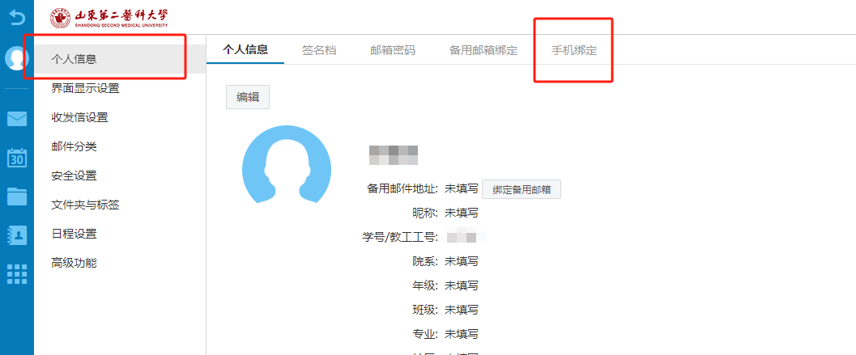
在用户激活账号的时候也可以绑定手机号，
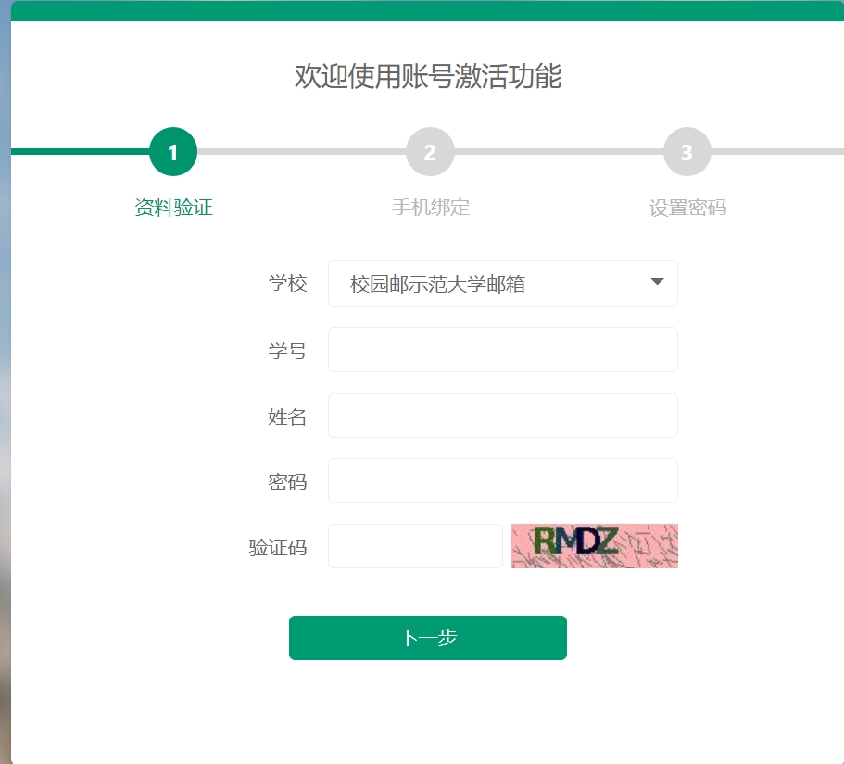
输入账号密码登录时，如果检测到用户没有绑定手机号，也会弹出绑定手机号的页面，用户进行绑定即可（长时间无响应可更换浏览器尝试）。


- 点击找回密码会弹出找回密码的页面，选择学校，输入学号和验证码

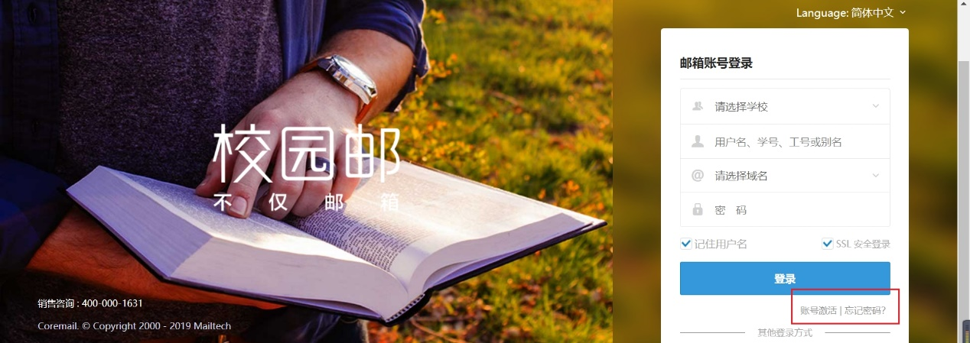

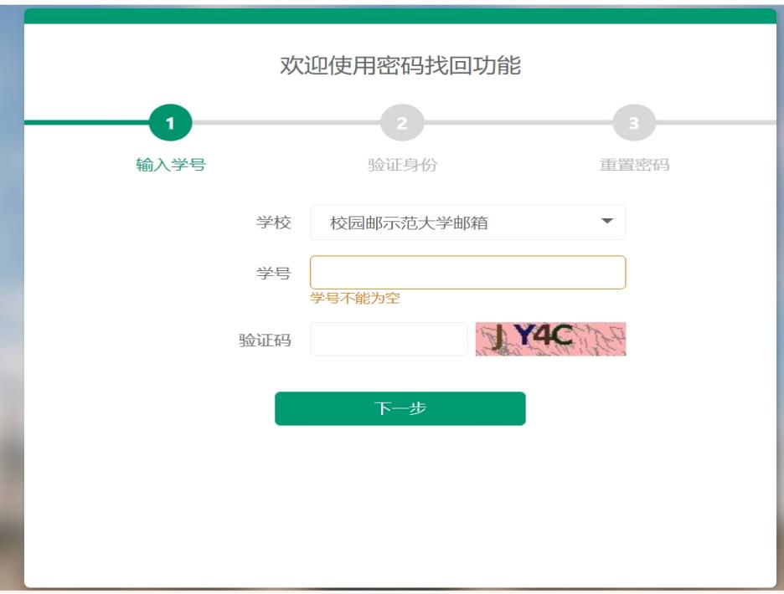

点击下一步后，如果已经绑定好了手机号，可以直接点击短信找回 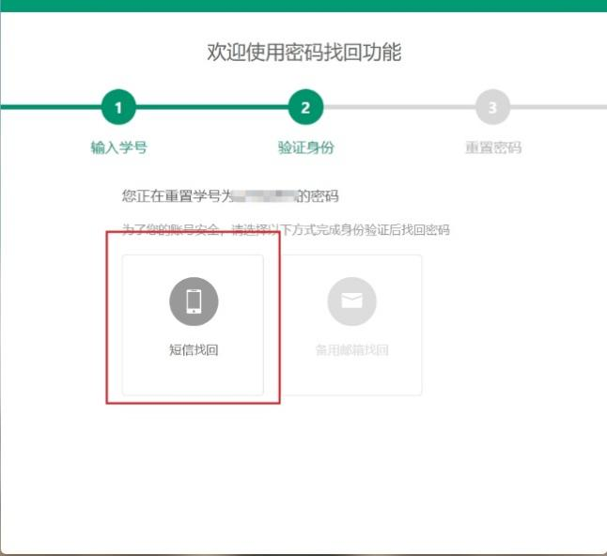
然后点击获取验证码
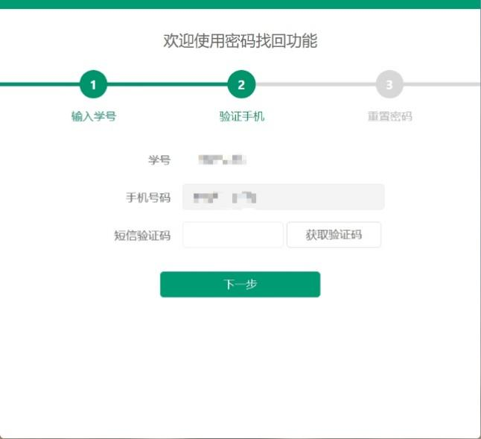
点击下一步后输入新密码，点击确定即可
